扬州市职业大学电子工程学院实践教学耗材采购询价公告
我院23级电路分析实训课需要采购一批指针式万用表，面向社会公开招标，现发布询价文件，欢迎符合相关条件的供应商参加投标。
一、主要内容及质量要求

电子工程学院2023-2024学年第二学期实践教学耗材询价表
序号 | 耗材名称 | 规格参数 | 单位 | 数量 | 单价（元） | 小计（元） | 品牌名称 | 备注
1 | MF47指针式万用表套件 | 具有测量电流、电压、电阻、电容、晶体管放大系数等功能，要求采用塑料框架和玻璃相结合的外壳设计，线路板采用高级塑料压制开关板，采用外磁表头、表头采用硅二极管保护，线路中有0.5A保险丝装置同时具有防烧保护功能、所有电阻元件均为精密五环电阻 | 只 | 280 |  |  | MF47型指针式万用表 | 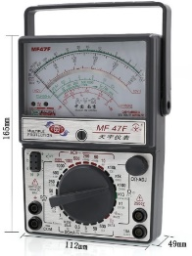  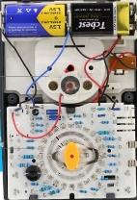
2 | 电池 | 2号电池1.5V | 个 | 272 |  |  | 知名品牌 | 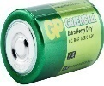
 |  | 9V叠层电池 | 个 | 272 |  |  |  | 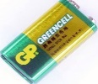
附件：考虑到部分耗材在焊接过程中有损坏，部分元件需提供散装耗材，其中套件中万用表散装套件各类元件：电阻、电容各、二极管、电阻分流器、电位器、可调电阻、保险丝、保险丝夹、连接线、表棒、晶体管插座、电位器旋钮、保险丝夹等各5套，螺钉、弹簧、钢珠、电池极片数量各10片，电刷30个，晶体管插片30个，若不提供则为不响应要求。

序号 | 耗材名称 | 规格参数 | 单位 | 数量 | 单价（元） | 小计（元） | 品牌名称 | 备注
1 | 电烙铁 | 内热式25W铜头 | 把 | 268 |  |  | 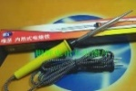
2 | 小起子（一字） | 起头带磁性 | 个 | 268 |  |  | 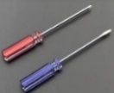
3 | 小起子（十字） | 起头带磁性 | 个 | 268 |  |  | 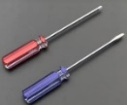
4 | 不锈钢镊子 | 尖嘴 | 把 | 268 |  |  | 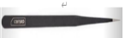
5 | 烙铁架 |  | 个 | 268 |  |  | 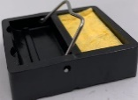
6 | 松香 |  | 盒 | 268 |  |  | 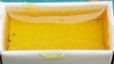
附件：烙铁芯为易耗品，需提供14个烙铁芯、7个烙铁头作为备用

此预算价：14576元高于预算价报价为无效报价。
本次招标供应商必须响应：
所投产品质量均要优于或等于采购技术标准，达不到要求的，不得进入实质性评审，投标时须提供指针式万用表套件、电烙铁、起子、镊子的样品，中标后样品计入采购总数，不中标则退回；
二、资格要求
供应商应当具备《中华人民共和国政府采购法》第二十二条规定条件，须具有独立的法人资格及其相应的经营范围营业执照，投标报价、经营许可证。
三、投标、供货及报价
1、中标单位在合同签订后，三天内供货。供货地点为扬州市职业大学笃行楼A407办公室，验收交货前存放及保管概由中标人负责。
2、投标报价应包括拟提供货物及其运输、装卸、清点、堆放、验收前保管、验收合格及之前所有含税费用，投标报价还包含投标人应当提供的伴随服务，售后服务费用。
四、评标办法及评分标准
采用最低评标价法评标，同时评标小组对企业资质、产品性能价格比、售后培训服务等方面进行综合评议，确定排名及中标单位。
五、合同订立
中标方在中标公布1个工作日内与学校商讨并签订合同，逾期视为放弃中标。
六、货物验收
电子工程学院负责验收接收工作；若存在质量问题，必须在7个工作内协商解决。
七、付款
货到验收合格，无质量问题一个月后，付清全部货款。
投标文件格式自拟，一式叁份装入一个文件袋中密封盖章，文件袋封面需要注明项目名称、投标单位、联系电话等信息。
八、投标文件接收信息
投标文件接收截止时间：2024年5月6日上午9：30
投标文件接收地点：扬州市职业大学国资处
九、开标有关信息
2024年5月6日上午9：30
开标地点：扬州市职业大学崇德楼101会议室
十 、联系人及电话
联系人：国资处孔老师电话：0514-87697823 电子工程学院陈老师电话：13813176465
扬州市职业大学国有资产管理处
二〇二四年四月二十八日

